ТРЕК 3
Интеллектуальная роботизированная система сортировки товаров
Технический отчёт команды
Раздел | Содержание
Математическая модель | прямая и обратная кинематика, рабочая зона, якобиан, манипулируемость, сингулярности, статический момент
Алгоритмическая часть | визуальная оболочка, OBB через PCA, критерий «круг в сечении», обработка краевых случаев
Синхронизация | трекинг по энкодеру, бюджет задержек, механика перехода в буфер
Конфигурация | параметры измерительного тракта, классификатора и исполнительной части, бюджет погрешности
Буфер и компоновка | вместимость 5 мест, устойчивость к пачкам, 3D-модель и координаты размещения

Содержание
1. Введение 3
1.1 Постановка задачи 3
1.2 Условия, в которых работает команда 3
2. Основная часть 5
2.1 Математическая модель манипулятора 5
2.1.1 Система координат и обозначения 5
2.1.2 Прямая кинематика 5
2.1.3 Обратная кинематика 6
2.1.4 Рабочая зона с учётом пределов приводов 7
2.1.5 Якобиан и манипулируемость 7
2.1.6 Сингулярности 8
2.1.7 Статический момент и грузоподъёмность 8
2.2 Алгоритмическая часть: определение и классификация товара 9
2.2.1 Общая схема обработки 9
2.2.2 Восстановление геометрии: визуальная оболочка 9
2.2.3 Габаритный фильтр: OBB 9
2.2.4 Критерий «круг в сечении»: корректная формулировка 9
2.2.5 Вычисление вписанной и описанной окружностей 10
2.2.6 Систематическое смещение оболочки и сдвиг порога 10
2.2.7 Обработка неоднозначных и краевых случаев 11
2.2.8 Псевдокод классификатора 11
2.3 Синхронизация по времени и трекинг товара 12
2.3.1 Механика перехода в буфер и вместимость буфера 12
2.4 Архитектура ПО и связь с электроникой 14
2.5 Конфигурация системы 14
2.5.1 Системы координат и преобразования между ними 14
2.5.2 Параметры измерительного тракта 15
2.5.3 Параметры классификатора 15
2.5.4 Параметры исполнительной части 15
2.6 Бюджет погрешности измерения габаритов 17
2.7 Расчёты для прототипа 17
2.8 Расчёты для идеальной модели и обоснование выбора параметров 19
2.10 3D-модель прототипа: сборка и разнесённая сборка по STL 19
2.11 Рекомендации по размещению манипулятора относительно буферной зоны 21
2.12 Безопасность эксплуатации 23
2.13 Воспроизводимость: запуск и проверка 23
2.14 Состав материалов и соответствие требованиям сдачи 23
2.15 Самооценка по критериям оценки трека 24
3. Заключение и вектор развития 26
3.1 Что реализовано 26
3.2 Что требует доработки 26
3.3 Вектор развития за пределами хакатона 26

1. Введение

1.1 Постановка задачи
Задача трека — разработать программно-аппаратный комплекс (ПАК), который на подводящем участке сортировочного центра определяет класс каждого товара и физически направляет его в одну из трёх зон обработки. Классификация выполняется ровно в одну из трёх взаимоисключающих категорий:
- «Подходит для сортировки» (зона B) — габариты в пределах 10×10×10…450×320×320 мм, форма не относится к объектам с кругом в сечении;
- «Не подходит по габаритам» (зона C) — вне указанного диапазона размеров;
- «Не подходит без доупаковки» (зона D) — в пределах габаритов, но с круглым сечением (критерий K = rвпис/Rопис > 0,8).
Приоритет правил: сначала проверяются габариты, затем форма — товар, одновременно не проходящий по размеру и имеющий круглое сечение, относится к категории C, а не D. Решение оценивается по двум независимым осям — глубина проработки классификации и глубина проработки исполнительной (механической) части — а также по критериям связности, синхронизации по времени, устойчивости к нештатным ситуациям и безопасности эксплуатации.

1.2 Условия, в которых работает команда
- Срок — 3 дня до сдачи; регламент явно допускает физический макет не в масштабе 1:1, приравнивая по формату инженерно проработанное цифровое/расчётное решение к физическому прототипу.
- Состав команды: один участник собирает мини-манипулятор (4 сервопривода: основание, плечо, локоть, схват), второй — конвейерную и алгоритмическую часть.
- Архитектурное решение: конвейер A напрямую механически соединён с конвейером зоны B — товары категории «подходит для сортировки» не требуют вмешательства манипулятора и едут напрямую. Товары категорий C и D скатываются с основной линии в буферную линию на 5 мест, откуда манипулятор поочерёдно перекладывает их в тару C или D.
- Связь Raspberry Pi ↔ Arduino реализована по протоколу SHOOT/SEQ/DONE поверх Serial (115200 бод), подробности — в разделе 2.4.
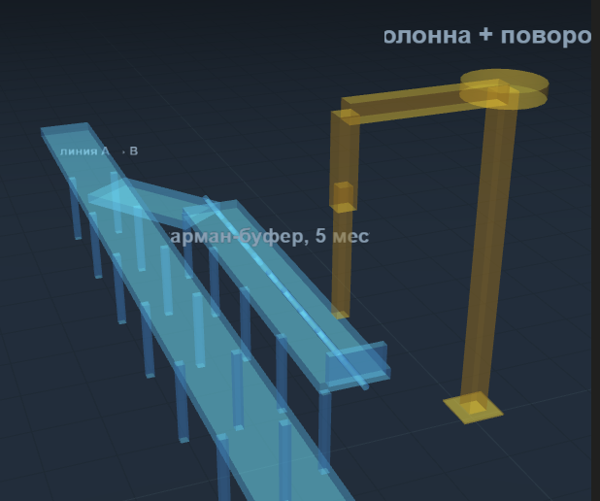
Рис. 1. Рабочий эскиз компоновки: линия A→B (переход в сортировщик напрямую) и манипулятор «колонна + поворот» у буферной зоны.
Ниже (раздел 2.11) эта компоновка формализована конкретными координатами относительно базы манипулятора — отдельно для прототипа и для целевой (идеальной) системы.

2. Основная часть

2.1 Математическая модель манипулятора

2.1.1 Система координат и обозначения
Манипулятор — плоский двухзвенный механизм (плечо + предплечье) на поворотном основании, то есть система с тремя степенями свободы. Мировая система координат: X, Y — горизонтальная плоскость, Z — высота; начало координат совмещено с осью поворота основания на уровне стола.
Обозначение | Смысл | Прототип
θb | угол поворота основания вокруг вертикальной оси Z | —
θs | угол плеча относительно горизонтали | —
θe | угол локтя относительно продолжения плеча | —
L1 | длина плеча (ось поворота плеча → ось локтя) | 210 мм
L2 | длина предплечья (ось локтя → точка захвата) | 146 мм
H0 | высота оси плеча над столом (база + турель) | 178 мм
r | вылет в горизонтальной плоскости, r = √(x²+y²) | —
w | превышение цели над осью плеча, w = z − H0 | —

2.1.2 Прямая кинематика
Прямая задача — по известным углам получить положение схвата:
r = L1·cos(θs) + L2·cos(θs + θe)
z = H0 + L1·sin(θs) + L2·sin(θs + θe)
x = r·cos(θb) y = r·sin(θb)
Прямая кинематика используется в двух местах: для построения 3D-визуализации сборки в заданной позе (раздел 2.9) и как контрольная проверка обратной задачи — подстановка полученных углов обратно в эти формулы должна вернуть исходную целевую точку.
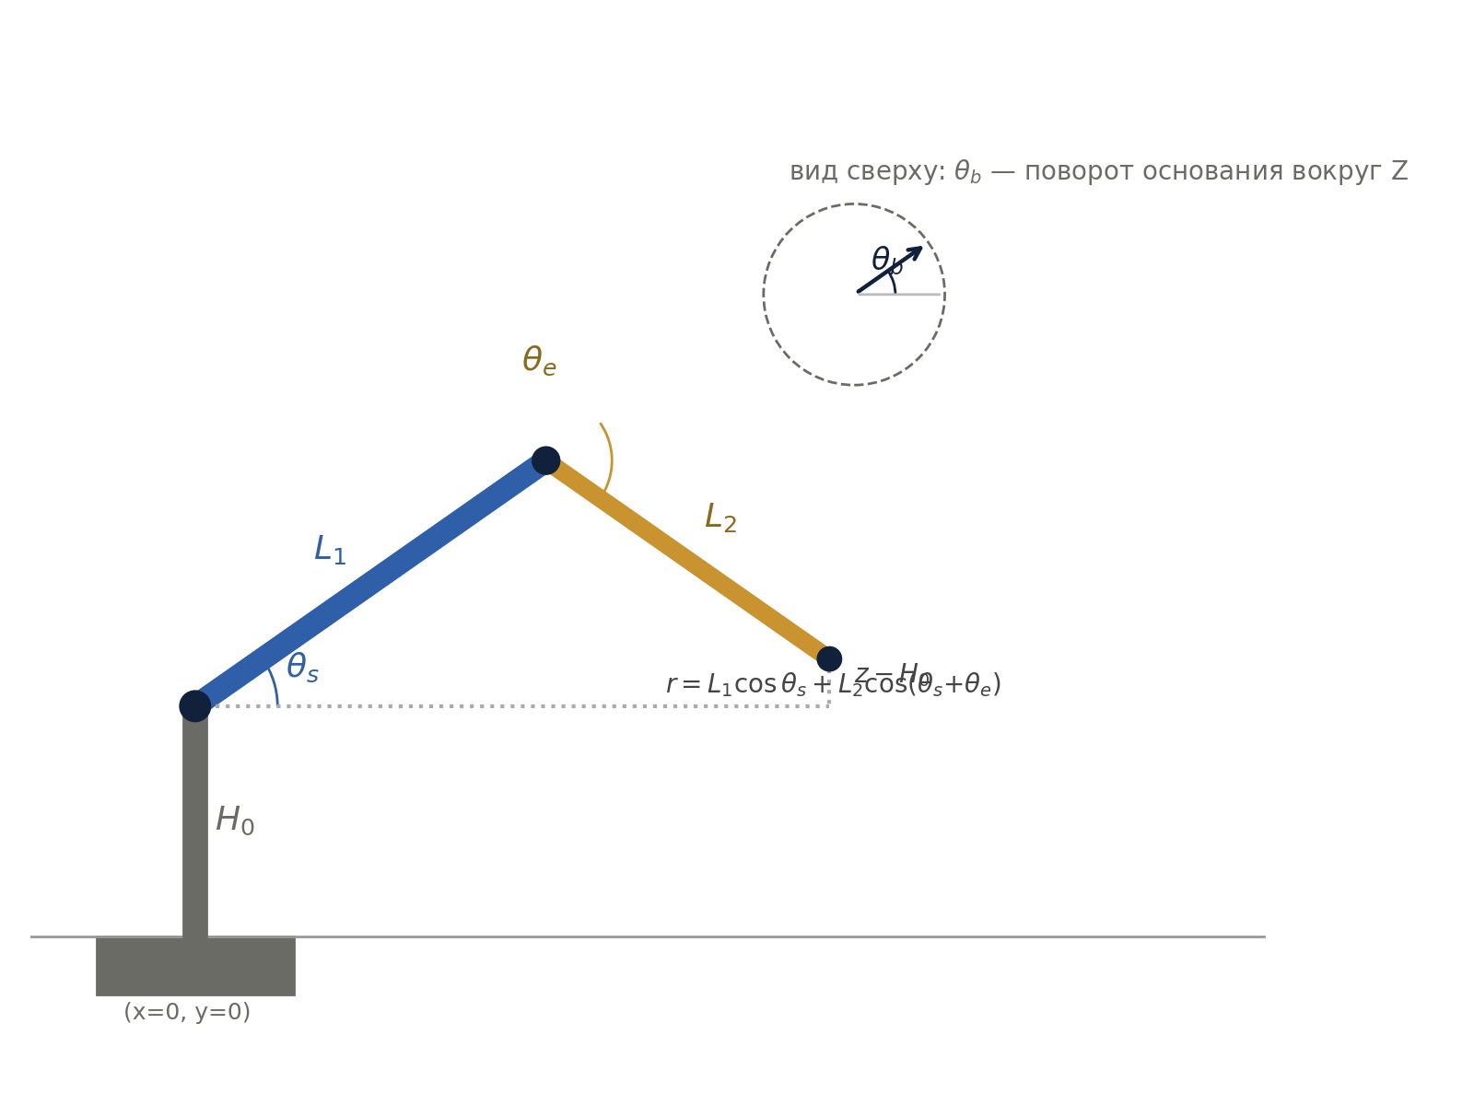
Рис. 2. Схема двухзвенного манипулятора с обозначением θb, θs, θe, L1, L2, H0.

2.1.3 Обратная кинематика
Обратная задача — по требуемой точке захвата или сброса получить углы приводов — это то, что реально вычисляется в рантайме на каждый товар. Решение аналитическое (замкнутая форма), итерационные методы не требуются.
Шаг 1. Угол основания отделяется от плоской задачи:
θb = atan2(y, x)
Шаг 2. Приведение к плоской задаче — цель задаётся парой (r, w):
r = √(x² + y²) w = z − H0 d² = r² + w²
Шаг 3. Проверка достижимости — точка достижима тогда и только тогда, когда d лежит в кольце:
|L1 − L2| ≤ d ≤ L1 + L2
Проверка выполняется до подачи команды на движение: если условие нарушено, товар помечается как недостижимый и уводится на ручной разбор, а не вызывает ошибку исполнения.
Шаг 4. Угол локтя по теореме косинусов (треугольник со сторонами L1, L2, d):
cos(θe) = (d² − L1² − L2²) / (2·L1·L2) θe = ± arccos(cos θe)
Знак задаёт одну из двух конфигураций — «локоть вверх» и «локоть вниз»; обе выводят схват в одну и ту же точку, но через разные позы звеньев (рис. 3).
Шаг 5. Угол плеча:
θs = atan2(w, r) − atan2(L2·sin θe, L1 + L2·cos θe)
Шаг 6. Перевод в углы приводов с калибровочным смещением и проверкой механических пределов:
θ_i^servo = θ_i^math + offset_i, при условии lo_i ≤ θ_i^servo ≤ hi_i
Почему проверяются обе конфигурации локтя: геометрическая достижимость (шаг 3) не гарантирует исполнимость — конфигурация может требовать угла за пределом сервопривода. В рантайме перебираются оба решения (elbow-up/elbow-down), берётся первое, прошедшее проверку пределов. Это заметно расширяет фактическую рабочую зону по сравнению с одной фиксированной конфигурацией.
Корректность реализации проверена численно замкнутым циклом «прямая → обратная → прямая»: для набора контрольных поз невязка между исходной и восстановленной точкой не превышает 10⁻¹³ мм, то есть ограничена только машинной точностью.
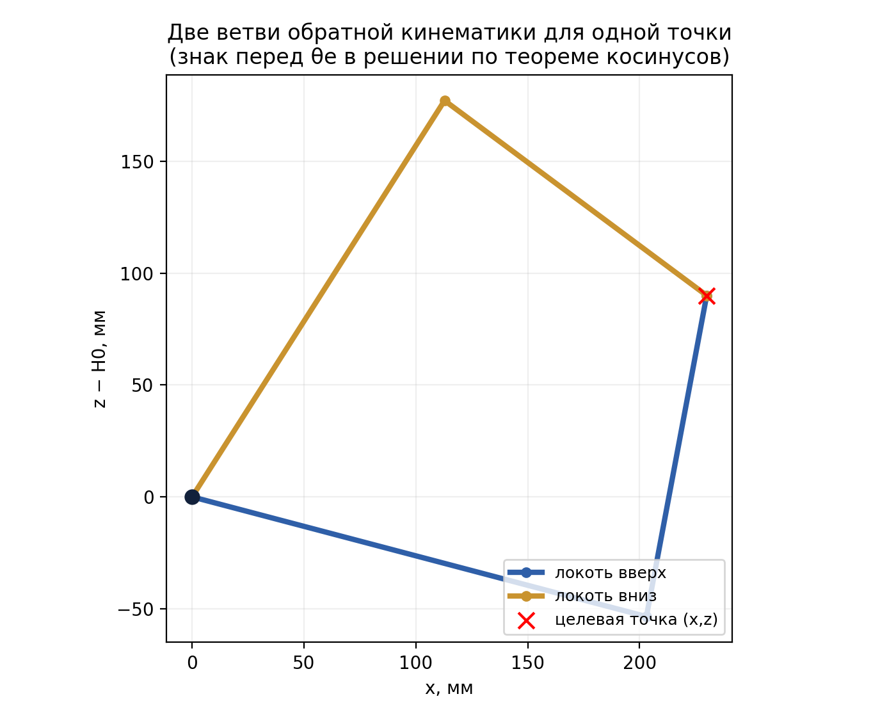
Рис. 3. Две ветви обратной кинематики (локоть вверх / вниз) для одной целевой точки.

2.1.4 Рабочая зона с учётом пределов приводов
Формальное кольцо R_min ≤ d ≤ R_max описывает только геометрическую достижимость. Фактическая рабочая зона — подмножество этого кольца, дополнительно ограниченное диапазонами хода сервоприводов:
W = {(x,y,z): |L1−L2|≤d≤L1+L2 ∧ ∃ конфигурация, где ∀i: lo_i ≤ θ_i ≤ hi_i}
Практическое следствие для компоновки: у прототипа с офсетами плеча и локтя по 90° и пределами 0…180° часть геометрически достижимых точек оказывается неисполнимой — в первую очередь низкие точки вблизи основания. Именно поэтому буферная зона поднята над столом, а не расположена на его уровне. Проверка выполняется автоматически на этапе расчёта траектории и является частью критерия «устойчивость к нештатным ситуациям».

2.1.5 Якобиан и манипулируемость
Якобиан связывает угловые скорости приводов с линейной скоростью схвата. Для плоской части механизма (r, w):
∂r/∂θs = −L1·sinθs − L2·sin(θs+θe) ∂r/∂θe = −L2·sin(θs+θe)
∂w/∂θs = L1·cosθs + L2·cos(θs+θe) ∂w/∂θe = L2·cos(θs+θe)
Определитель якобиана сводится к компактному выражению, зависящему только от угла локтя:
det J = L1·L2·sin(θe) w = |det J| = L1·L2·|sin(θe)|
Величина w — индекс манипулируемости: чем он больше, тем меньшие угловые скорости приводов нужны для заданной линейной скорости схвата и тем меньше потеря точности. Максимум достигается при θe = ±90°, что соответствует вылету:
r_opt = √(L1² + L2²)
Для прототипа r_opt = √(210² + 146²) ≈ 255,8 мм, то есть 71,8% от R_max — количественное обоснование правилу размещения из раздела 2.11: рабочие точки следует располагать не у предела вылета и не у основания, а в средней части кольца.
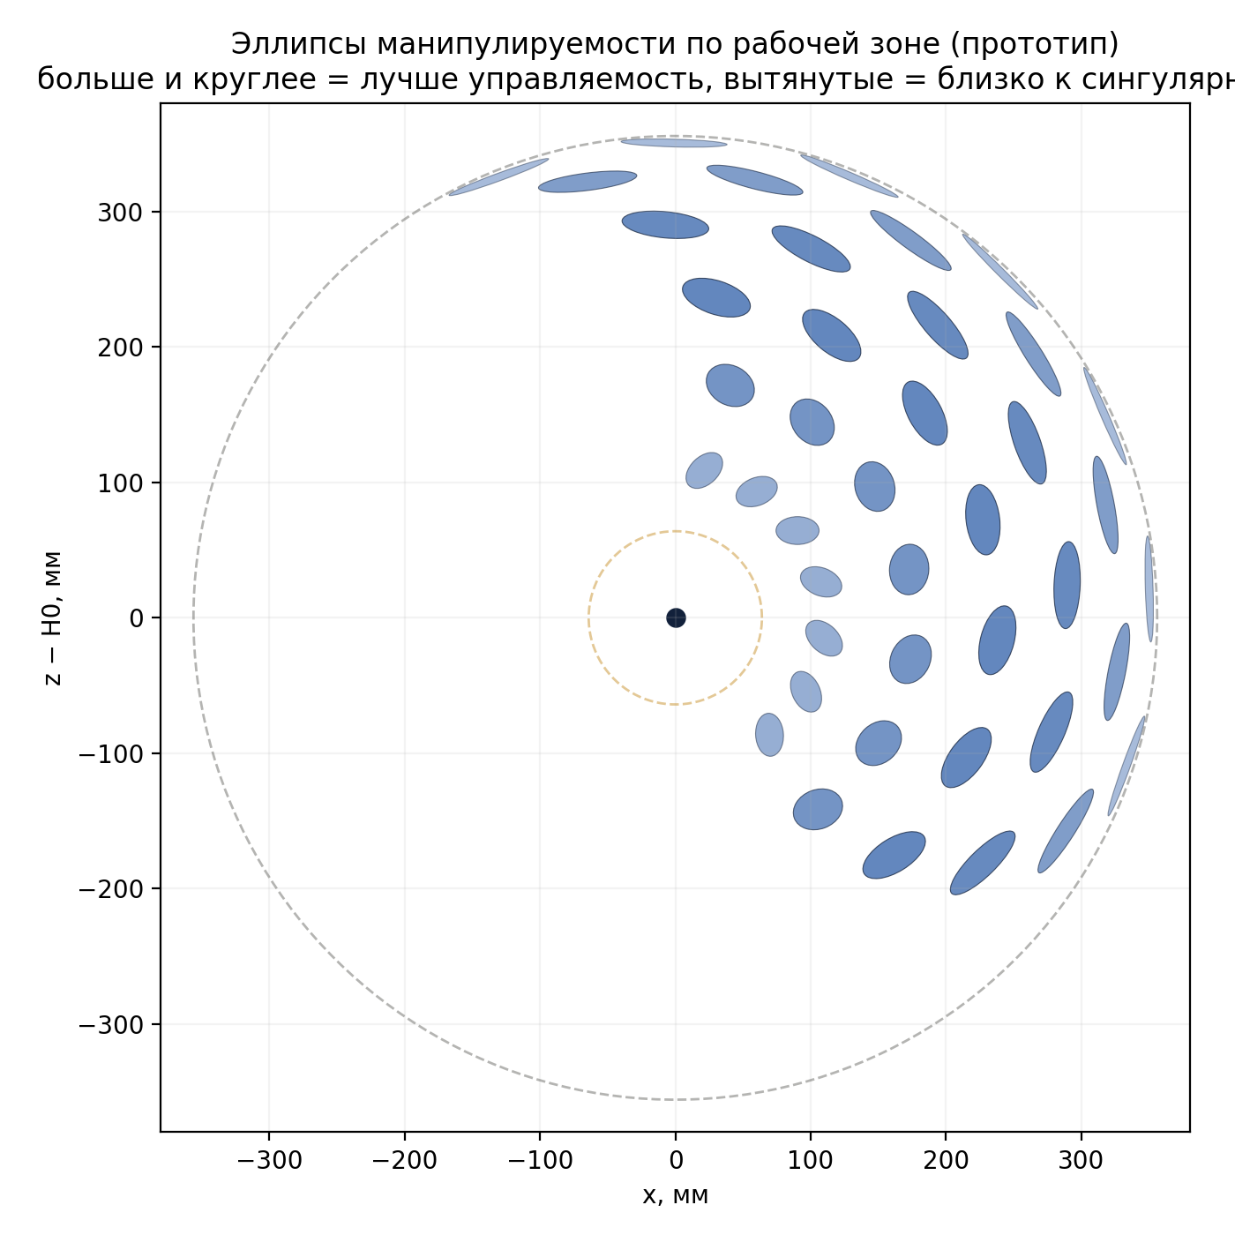
Рис. 4. Эллипсы манипулируемости по рабочей зоне: у границ кольца эллипсы вырождаются в линию (сингулярность), в середине — близки к окружности.

2.1.6 Сингулярности
Из det J = L1·L2·sin(θe) следуют две вырожденные конфигурации:
- θe = 0 — звенья вытянуты в линию, d = L1+L2 (внешняя граница). Схват не может двигаться дальше от основания ни при каких угловых скоростях.
- θe = ±180° — звенья сложены, d = |L1−L2| (внутренняя граница, мёртвая зона у основания).
Практическое правило: рабочие точки удерживаются в диапазоне примерно 50–75% от R_max, что гарантирует |sin θe| > 0,9 и исключает работу вблизи сингулярностей.

2.1.7 Статический момент и грузоподъёмность
Кинематика (2.1.1–2.1.6) описывает, куда манипулятор может дотянуться, но не какую массу он способен удержать. Худший случай по нагрузке на сустав плеча — рука вытянута горизонтально (θs = 0), тогда весь вес товара массой m создаёт момент:
τ_required = m · g · L1 · cos(θs) [Н·м], максимум при θs = 0
Для L1 = 210 мм и типового среднего хобби-сервопривода с паспортным моментом порядка 11 кгс·см (≈1,08 Н·м) предельная масса товара, которую сустав плеча способен удержать в статике при полностью вытянутой руке:
m_limit = τ_servo / (g · L1) ≈ 1,08 / (9,81 · 0,210) ≈ 0,52 кг (524 г)
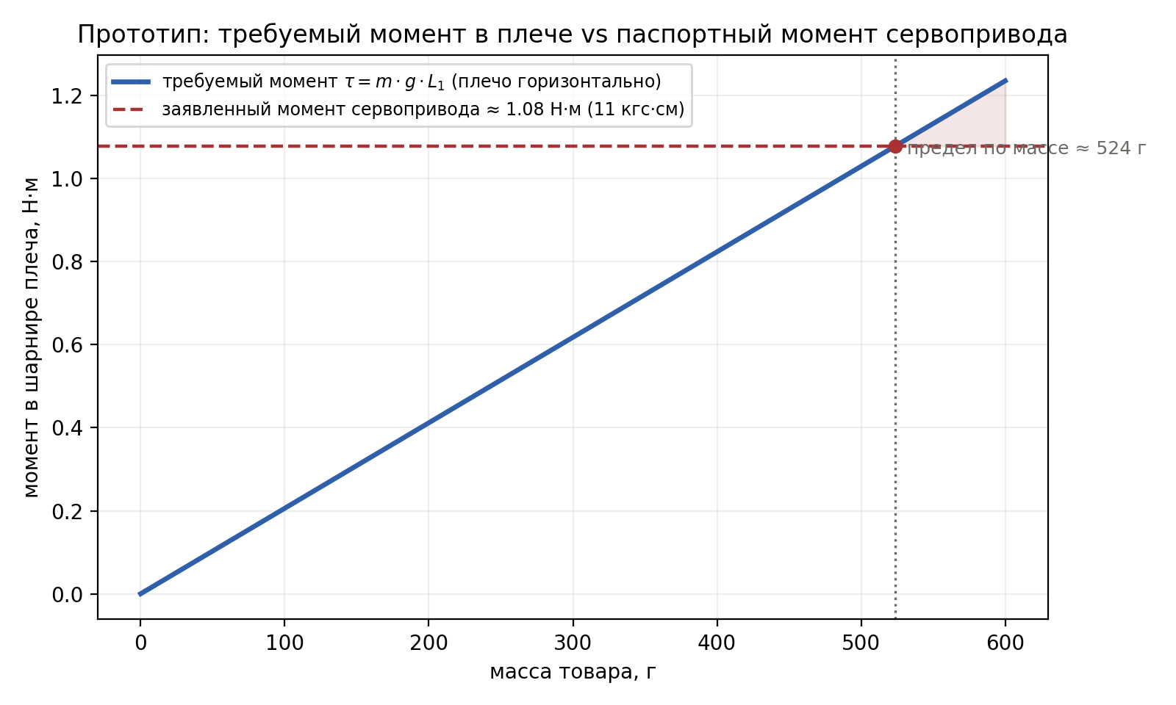
Рис. 5. Требуемый момент в плече в зависимости от массы товара против паспортного момента сервопривода.
Это количественно обосновывает переход к идеальному приводу в разделе 2.8, а не декларативное «сервопривод слабый»: для лёгких товаров (до ~500 г) хобби-сервопривод прототипа отрабатывает с запасом; для товаров, приближающихся к максимальному габариту 450×320×320 мм, реальная масса, как правило, требует привода промышленного класса.

2.2 Алгоритмическая часть: определение и классификация товара

2.2.1 Общая схема обработки
Классификация выполняется в порядке, заданном постановкой: сначала габаритный фильтр, затем проверка формы. Полная цепочка обработки одного товара:
1. Синхронный захват кадров с трёх камер по внешнему триггеру от фотобарьера.
2. Сегментация силуэта в каждом кадре вычитанием фона.
3. Восстановление объёмной геометрии пересечением силуэтов (визуальная оболочка).
4. Вычисление ориентированного ограничивающего параллелепипеда (OBB) и габаритов в собственных осях товара.
5. Габаритный фильтр: сравнение с допустимым диапазоном.
6. Проверка формы: вычисление K по сечениям, перпендикулярным собственным осям.
7. Отнесение к категории с учётом приоритета правил и серых зон у порогов.
8. Формирование результата: зона назначения, уверенность, поза захвата для манипулятора.

2.2.2 Восстановление геометрии: визуальная оболочка
Геометрия товара восстанавливается методом пересечения силуэтов (space carving). Каждая камера k задаёт проекцию P_k, переводящую точку мирового пространства в пиксель кадра; сегментированный силуэт S_k — бинарная маска, где единица означает «здесь товар». Рабочий объём дискретизируется вокселями с шагом Δ. Воксель с центром p принадлежит оболочке тогда и только тогда, когда его проекция попадает внутрь силуэта во всех камерах одновременно:
V(p) = 1 ⟺ ∀k ∈ {1..N}: S_k(P_k(p)) = 1
Геометрический смысл: каждый силуэт задаёт обобщённый конус обратного проецирования, и оболочка есть пересечение всех конусов. Итоговое облако точек — поверхностные воксели оболочки. Ключевое свойство метода: визуальная оболочка всегда содержит истинный объект и не воспроизводит вогнутости, невидимые ни с одной камеры. Для габаритных измерений это преимущество; для критерия формы — источник систематического смещения (раздел 2.2.6).
Почему выбрана оболочка, а не лазерная триангуляция: силуэт различает только «непрозрачно/прозрачно» и нечувствителен к цвету и фактуре поверхности — это снимает основную слабость лазерных методов на чёрных матовых, глянцевых и зеркальных упаковках.

2.2.3 Габаритный фильтр: ориентированный ограничивающий параллелепипед
Габариты измеряются в собственных осях товара, а не в осях конвейера: коробка 300×300 мм под 45° к направлению движения при измерении по осям ленты дала бы ложную ширину 300·√2 ≈ 424 мм и была бы ошибочно отнесена к негабариту. Собственные оси находятся методом главных компонент по облаку точек (p̄ — центр масс):
C = (1/n) · Σ (p_i − p̄)(p_i − p̄)ᵀ
Собственные векторы C образуют матрицу поворота R в собственные оси товара; габариты — размах проекций облака на эти оси:
q_i = R·(p_i − p̄) L_j = max_i q_ij − min_i q_ij, j=1,2,3
PCA даёт хорошее начальное приближение, но не гарантирует минимальный объём, поэтому оси уточняются перебором поворотов вокруг каждой из них (шаг 1°, затем 0,1°) с выбором ориентации минимального объёма. Отсортированные габариты (L≥W≥H) сравниваются с допустимыми:
негабарит ⟺ min(L,W,H) ≤ 10 ИЛИ (L>450 ИЛИ W>320 ИЛИ H>320)

2.2.4 Критерий «круг в сечении»: корректная формулировка
Прямая реализация критерия K = rвпис/Rопис > 0,8 содержит две ловушки.
Ловушка 1 — произвольная ориентация секущей плоскости. Сечение куба плоскостью, перпендикулярной пространственной диагонали, даёт правильный шестиугольник:
K_шестиугольник = cos(30°) = √3/2 ≈ 0,866 > 0,8
То есть любой куб формально попадает в категорию «круглый». Корректное сечение того же куба перпендикулярно его собственной оси — квадрат:
K_квадрат = (a/2) / (a·√2/2) = 1/√2 ≈ 0,707 < 0,8
Решение: секущие плоскости строятся строго перпендикулярно собственным осям товара (найденным на шаге OBB), что устраняет зависимость результата от случайной ориентации объекта на ленте.
Ловушка 2 — вырожденные сечения: срез вблизи торца любого гладкого выпуклого тела стягивается в точку, и K формально стремится к единице. Решение: сечение учитывается только если площадь ≥10% от максимальной площади сечения по данной оси, и Rопис ≥ 3 мм. Итоговая формулировка:
K_max = max{K(σ): σ∈Σ, area(σ)≥0,10·area_max, R(σ)≥3мм}, Σ — сечения ⟂ собственным осям, шаг 3мм
категория D ⟺ K_max > K_порог

2.2.5 Вычисление вписанной и описанной окружностей
Описанная окружность — наименьшая окружность, содержащая все вершины контура (алгоритм Вельцля, O(n) при случайном порядке обхода, порядок фиксируется псевдослучайной перестановкой с постоянным зерном для детерминированности). Вписанная окружность вычисляется бинарным поиском по радиусу через морфологическое сжатие контура:
r_впис = max{ρ: erode(σ,ρ) ≠ ∅}, бинарный поиск, 24 итерации
Отверстия учитываются отдельно (например, у тарелки центральное отверстие корректно уменьшает вписанную окружность); мелкие артефакты сегментации (менее 2% площади контура) отфильтровываются, иначе случайные разрывы маски схлопывали бы вписанную окружность в ноль.

2.2.6 Систематическое смещение оболочки и сдвиг порога
Порог 0,8 задан постановкой для истинной геометрии тела. Визуальная оболочка скругляет углы и потому систематически завышает K. Величина смещения оценена численным моделированием:
Тело | Истинное K | K по оболочке | Смещение
Куб | 0,707 | 0,773 | +0,066
Короб 300×200×150 | 0,605 | 0,678 | +0,073
Цилиндр (круглый) | 0,940 | 0,940 | 0,000
Мяч (круглый) | 0,964 | 0,961 | −0,003
Смещение проявляется на телах с рёбрами (+0,07) и практически отсутствует на телах вращения, которые и так круглые — это худший из возможных вариантов: смещение сдвигает именно некруглые объекты в сторону порога. Принятое решение — рабочий порог для измерения по оболочке сдвигается на величину систематического смещения:
K_порог = 0,80 + 0,07 = 0,87 (измерение по визуальной оболочке)
K_порог = 0,80 (измерение по истинной поверхности)
Ограничение метода: на телах с выраженными вогнутостями смещение существенно больше (для тарелки +0,24). В рассмотренном наборе это не приводит к ошибке классификации, но при расширении номенклатуры товаров вогнутыми формами требуется либо контроль вторым независимым методом, либо уход такого товара на ручной разбор.

2.2.7 Обработка неоднозначных и краевых случаев
Логика построена на несимметричности цены ошибки: пропуск негабаритного товара в сортировщик вызывает затор и ручное вмешательство; ошибочный вывод годного товара стоит нескольких секунд ручной обработки. Соотношение цены ошибок оценивается как два порядка, поэтому во всех неоднозначных ситуациях решение принимается в пользу вывода из потока.
Ситуация | Критерий обнаружения | Решение
Габарит у порога | отклонение ≤ допуска измерения (5мм) | консервативно в C
K у порога | |K−K_порог| ≤ 0,03 | консервативно в D
Мягкая упаковка | классификатор типа упаковки | только габаритный фильтр
Два товара слиплись | два кластера либо габарит >500мм | ручной разбор
Товар не измерился | число точек облака < порога | ручной разбор
Товар катится | |v_объекта−v_ленты|/v_ленты > 15% | ручной разбор
Рука недостижима | нарушено условие раздела 2.1.3 | ручной разбор
Соответствие требованию «ровно одна из трёх категорий»: ветка низкой уверенности — внутреннее состояние алгоритма, а не четвёртая категория. Физически такие товары направляются в зону D, где предусмотрена ручная обработка перед доупаковкой.

2.2.8 Псевдокод классификатора
ВХОД: облако точек P, источник измерения src, трек позиций T
если |P| < N_min: вернуть (R, "мало точек", conf=0)
# 1. габариты в собственных осях товара
R_обб, (L,W,H) ← OBB_через_PCA(P) с уточнением по объёму
dims ← сортировать_по_убыванию(L,W,H)
# 2. приоритет правил: сначала габариты
если min(dims) ≤ 10 или dims нарушает 450×320×320:
вернуть (C, "негабарит", conf=1)
если dims у порога в пределах допуска 5 мм:
вернуть (C, "серая зона габарита", conf=0.6)
# 3. форма: сечения перпендикулярно собственным осям
K_max ← 0
для оси j из {1,2,3}:
для среза σ вдоль оси j с шагом 3 мм:
если area(σ)<0.10·area_max или R(σ)<3мм: пропустить
K ← r_впис(σ) / R_опис(σ); K_max ← max(K_max, K)
K_порог ← 0.87 если src="оболочка" иначе 0.80
если K_max > K_порог: вернуть (D, "круг в сечении", conf=1)
если |K_max−K_порог| ≤ 0.03: вернуть (D, "серая зона формы", conf=0.6)
# 4. проверка укатывания по треку позиций
если |v_объекта−v_ленты|/v_ленты > 0.15:
вернуть (R, "товар катится", conf=0.5)
вернуть (B, "годный", conf=1)

2.3 Синхронизация по времени и трекинг товара
Ключевая сложность на стыке алгоритмической и исполнительной частей — товар движется, а решение принимается не мгновенно. Задача решается привязкой положения товара не к времени, а к пройденному пути ленты, измеряемому энкодером:
k = π·D / N [мм/тик] x(E) = x0 + (E − E0)·k
где D — диаметр вала с энкодером, N — тиков на оборот, E0 — показание энкодера в момент пересечения товаром фотобарьера. Такой способ устойчив к проскальзыванию ленты и колебаниям скорости привода.
Энкодер устанавливается на ведомом (натяжном) валу, а не на валу мотора: энкодер на моторе измеряет намерение привода, а не результат, и при проскальзывании ленты показания расходятся с реальным перемещением товара.
Этап | Время
Сегментация силуэтов трёх кадров | 10–30 мс
Воксельное вырезание оболочки | 40–120 мс
OBB и вычисление K по сечениям | 10–30 мс
Обратная кинематика и формирование команды | < 5 мс
Передача по Serial и реакция контроллера | 30–70 мс
Итого | 90–255 мс
Транспортный запас (съёмка → воздействие, 1 м/с) | 2000–3000 мс
Запас по времени — примерно десятикратный. При 1 м/с задержка 250 мс соответствует сносу товара на 250 мм, что делает невозможной схему «увидел — сразу воздействовал»: решение принимается заранее, исполнение привязывается к показанию энкодера.

2.3.1 Механика перехода в буфер и вместимость буфера
Переход со сновной линии в буфер выполняется гравитационным лотком/скатом. Товар соскальзывает под собственным весом, если угол наклона α превышает угол трения покоя относительно коэффициента трения μ:
tan(α) > μ → α > arctan(μ)
Для типичных пар «картон/пластик по окрашенному листовому металлу» μ≈0,3–0,5, то есть требуемый угол — не менее 17–27°; на практике рекомендуется закладывать угол ≥30° с запасом на разброс поверхностей товаров.
Буфер реализован как линия на 5 физических мест, а не одна точка — запас по времени на случай, если несколько товаров C/D придут подряд быстрее, чем манипулятор успевает их разобрать. Условие устойчивости очереди (интенсивность прихода λ меньше интенсивности обслуживания μ=1/T_цикл):
λ < μ = 1 / T_цикл ⇔ t_between_C/D > T_цикл
Даже при кратковременном нарушении условия (пачка из нескольких товаров подряд) буфер на 5 мест даёт запас времени до переполнения:
t_overflow ≈ N_slots·t_between_C/D − N_slots·T_цикл (при λ>μ, грубая оценка)
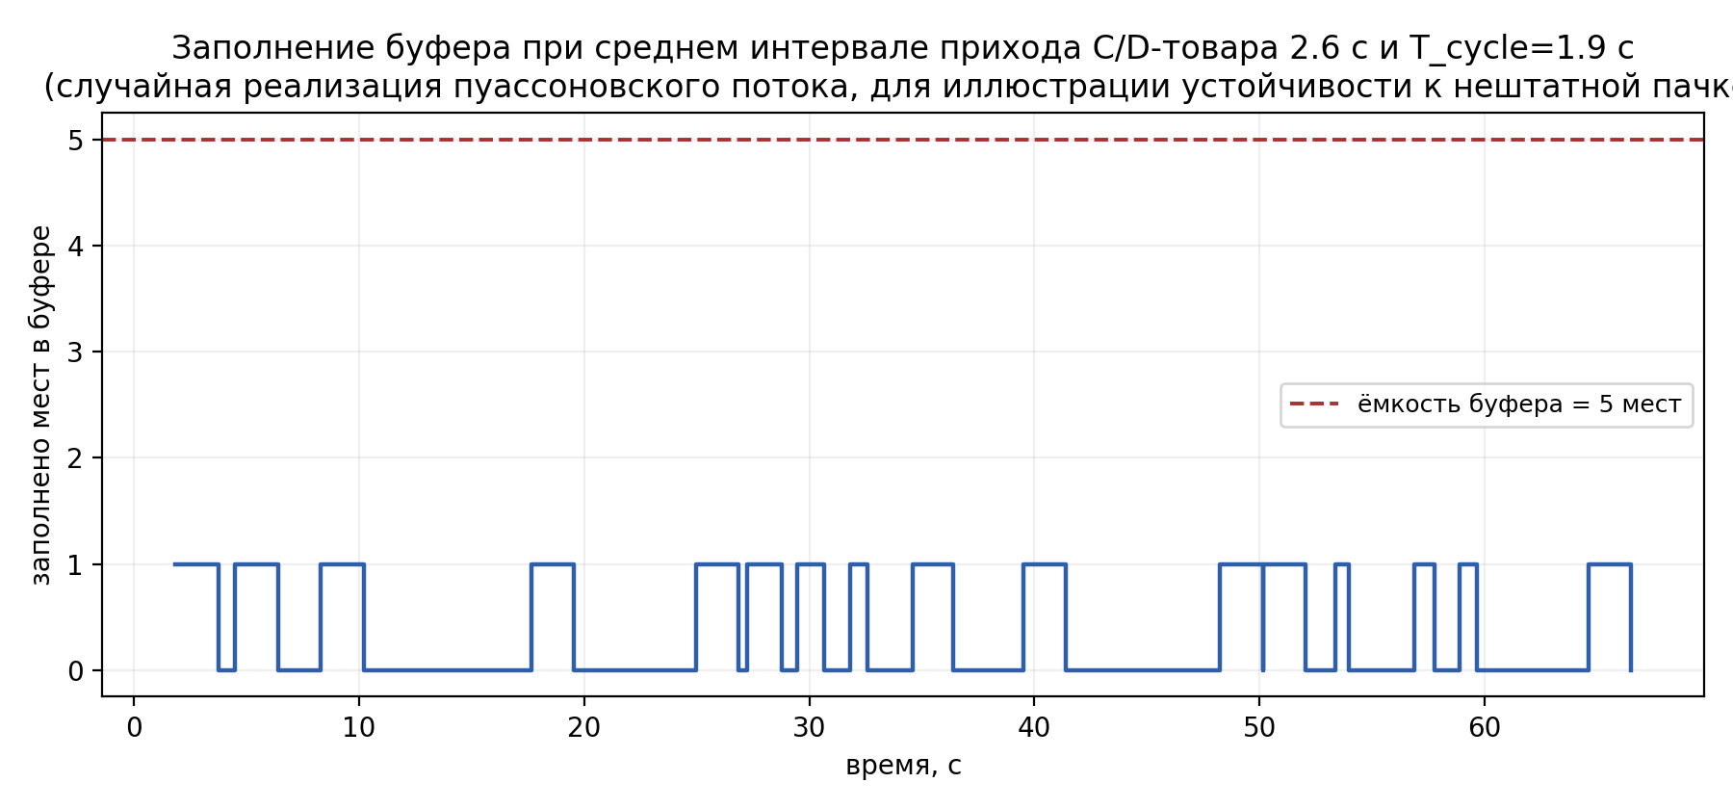
Рис. 6. Модельная реализация заполнения буфера (пуассоновский поток C/D-товаров, T_цикл=1,9с, средний интервал 2,6с) — буфер на 5 мест поглощает случайные пачки без переполнения.

2.4 Архитектура ПО и связь с электроникой
Комплекс построен на двух вычислительных узлах с чётким разделением ответственности: Raspberry Pi отвечает за смысл (что за товар и куда его), Arduino — за время (когда действовать и как крутить приводы).
- Raspberry Pi — три потока: grabber (захват кадров), reader (неблокирующее чтение Serial → очередь), worker (зрение, кинематика, формирование команд). Разделение чтения и вычислений исключает потерю SHOOT в момент занятости Pi расчётом облака точек.
- Arduino — неблокирующий конечный автомат: IDLE → MOVE_PICK → WAIT_GRIP_CLOSE → MOVE_LIFT → MOVE_DROP → WAIT_GRIP_OPEN → MOVE_HOME → IDLE; посимвольное чтение Serial; сигнал фотобарьера через прерывание с антидребезгом 300мс.
- Протокол: Arduino→Pi — SHOOT;id=N и DONE;id=N; Pi→Arduino — SEQ;id=N;zone=..;pk=..;lf=..;dp=.. Товары зоны B команду не получают вовсе.
- Защита «рука занята»: конечный автомат Arduino игнорирует новый SEQ, пока не в IDLE; на Pi — флаг arm_busy с таймаутом на случай потери DONE.
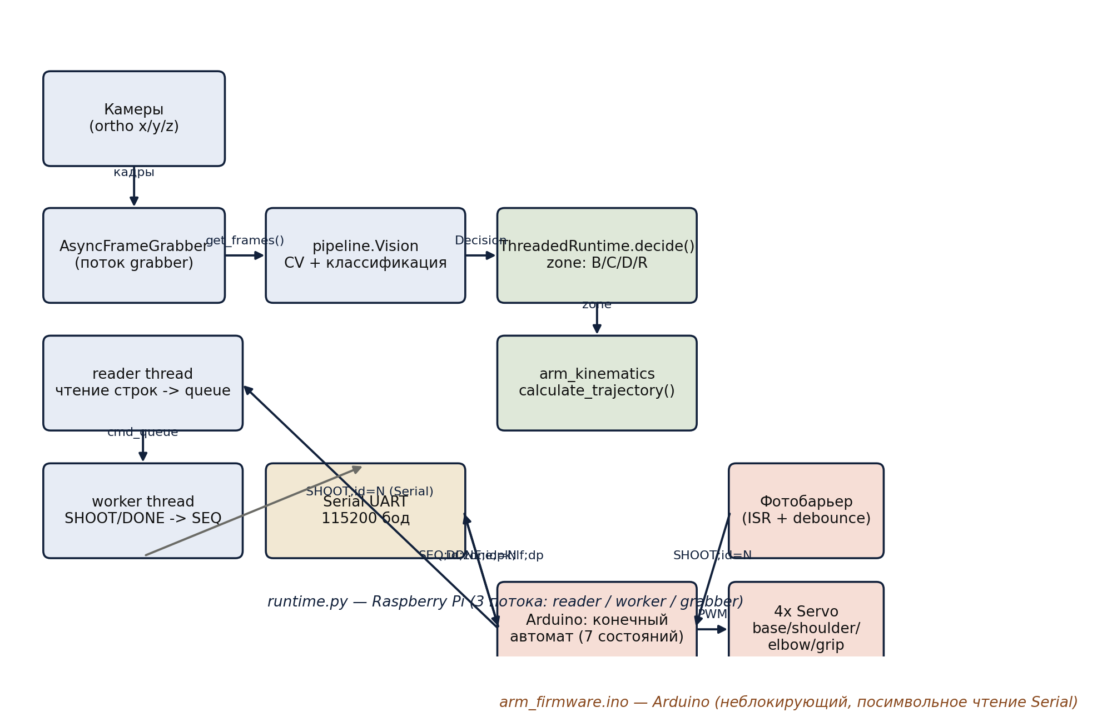
Рис. 7. Архитектура ПАК: потоки Raspberry Pi, конечный автомат Arduino, протокол SHOOT/SEQ/DONE.
Формат команды перекладки содержит три опорные точки — тройки углов приводов, вычисленных обратной кинематикой на стороне Pi:
SEQ;id=N;zone=C;pk=b,s,e;lf=b,s,e;dp=b,s,e
pk — точка захвата, lf — точка безопасного подъёма над буфером, dp — точка сброса в тару соответствующей категории. Вынесение кинематики на Pi оставляет прошивку контроллера предельно простой и детерминированной по времени.

2.5 Конфигурация системы
Все параметры, зависящие от конкретного железа, вынесены в конфигурационные блоки и не требуют изменения кода при перенастройке.

2.5.1 Системы координат и преобразования между ними
Система | Начало отсчёта | Где используется
Координаты зрения | центр рабочего объёма измерения | габариты, K, поза захвата
Координаты ленты | точка фотобарьера, ось вдоль движения | трекинг положения товара
Координаты манипулятора | ось поворота основания на уровне стола | обратная кинематика, точки pk/lf/dp
x_arm = x_vision + OFFSET_X y_arm = y_vision + OFFSET_Y z_arm = z_top + OFFSET_Z

2.5.2 Параметры измерительного тракта
Параметр | Значение | Обоснование
Число камер | 3 (сверху + 2 боковые) | минимально достаточно для оболочки
Азимут боковых камер | ±55° к оси ленты | 50-70°: меньше — дублирование, больше — вдоль ленты
Разрешение на объекте | 0,5 мм/пиксель | порог 10мм различается как 20 пикселей
Тип затвора | глобальный | кадровый затвор искажает движущийся объект
Синхронизация | импульс подсветки 200-300мкс | единый момент экспозиции всем камерам
Подсветка | на просвет, светодиодная | силуэт нечувствителен к цвету/фактуре
Шаг вокселя | 3 мм | компромисс точность/время
Шаг сечений | 3 мм | до 60 сечений на ось
Энкодер | ведомый вал, 2 канала | измеряет фактический путь ленты

2.5.3 Параметры классификатора
Параметр | Значение | Смысл
Допустимые габариты | 10×10×10…450×320×320мм | задано постановкой
K_порог (оболочка) | 0,87 | 0,80 + поправка на смещение
K_порог (поверхность) | 0,80 | задано постановкой
Допуск габаритов | 5 мм | согласовано с организаторами
Серая зона K | ±0,03 | консервативно в пользу вывода
Мин. площадь сечения | 10% от максимальной | фильтр вырожденных срезов
Мин. радиус сечения | 3 мм | фильтр вырожденных срезов
Порог укатывания | 15% расхождения скорости | детектор нештатной ситуации
Порог уверенности | 0,5 | ниже — ручной разбор

2.5.4 Параметры исполнительной части
Параметр | Прототип | Комментарий
Степени свободы | 3 + схват | основание, плечо, локоть, схват
L1 / L2 / H0 | 210 / 146 / 178 мм | промер STL-моделей звеньев
R_min / R_max | 64 / 356 мм | |L1−L2| и L1+L2
r_opt (манипулируемость) | 255,8 мм | √(L1²+L2²), см. 2.1.5
Момент сервопривода / предел массы | ≈1,08 Н·м / ≈524 г | см. 2.1.7
Шаг интерполяции | 3° за шаг | STEP_SPEED в прошивке
Период шага | 15 мс | SERVO_STEP_MS ⇒ ω≈200°/с
Пауза схвата | 300мс на закрытие/раскрытие | фиксировано в прошивке
Антидребезг барьера | 300 мс | исключает многократное срабатывание
Таймаут «рука занята» | 12 с | страховка от потери DONE
Вместимость буфера | 5 мест | запас устойчивости очереди, см. 2.3.1

2.6 Бюджет погрешности измерения габаритов
Организаторами задан допуск 5мм на линейный размер. Разложение суммарной погрешности измерительного тракта по независимым источникам (составляющие независимы, суммируются среднеквадратично):
Источник погрешности | Вклад
Разрешение сенсора (0,5мм/пиксель, ±1px) | 0,50 мм
Погрешность сегментации силуэта (±2px) | 1,00 мм
Погрешность калибровки камер (0,2° на плече 500мм) | 1,75 мм
Воксельная дискретизация (шаг 3мм) | 1,50 мм
Суммарная погрешность (СКО) | 2,56 мм
Запас до допуска 5мм | 2,44 мм
σ_Σ = √(0,50² + 1,00² + 1,75² + 1,50²) ≈ 2,56 мм < 5 мм
Тракт укладывается в допуск с запасом около двух миллиметров. Доминирующий вклад вносит калибровка камер, поэтому именно она критична при развёртывании (точность взаимной калибровки — не хуже 0,2°). Для контроля дрейфа в поле зрения размещается эталонная метка известного размера.

2.7 Расчёты для прототипа
Параметр | Значение | Комментарий
L1 (плечо) | ≈210 мм | bounding box 256мм минус приливы под серво (~24мм с каждой стороны)
L2 (предплечье) | ≈146 мм | bounding box 192мм минус приливы
H0 | ≈178 мм | высота базы (84мм) + турели (94мм)
R_min / R_max | 64 / 356 мм | |L1−L2| и L1+L2
r_opt | 255,8 мм | √(L1²+L2²), 71,8% от R_max
Привод | хобби-сервопривод, ШИМ | STEP_SPEED=3°, шаг 15мс ⇒ ω≈200°/с
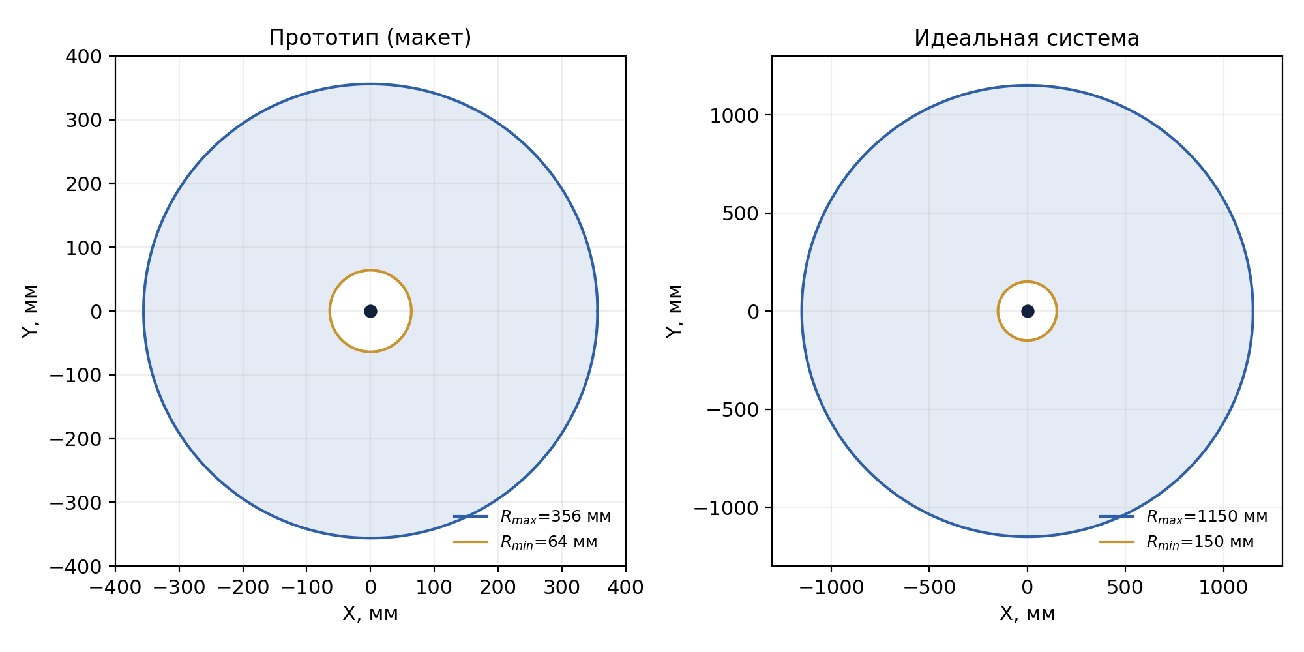
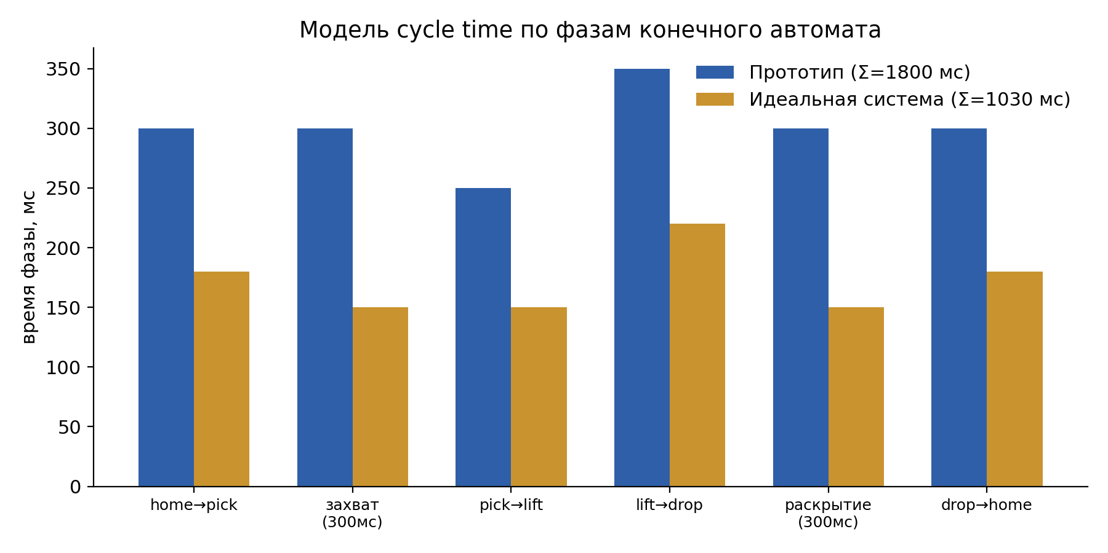
Рис. 8–9. Зона досягаемости и модель cycle time по фазам конечного автомата (прототип ≈1,8с/товар).
Модель времени цикла: длительность фазы определяется наибольшим угловым ходом среди приводов (шагают одновременно):
T_move(Δθ) = ceil(Δθ_max/STEP_SPEED)·SERVO_STEP_MS, Δθ_max=max(|Δθb|,|Δθs|,|Δθe|)
T_цикл = T_move(home→pick)+T_grip+T_move(pick→lift)+T_move(lift→drop)+T_grip+T_move(drop→home)
Пропускная способность как ограничение архитектуры: манипулятор обслуживает только категории C и D, товары зоны B проходят линию без участия руки. При цикле 1,8с рука обслуживает не более ≈0,55 товара в секунду — товары, приехавшие в момент занятости, уводятся на ручной разбор (см. 2.3.1 про буфер).

2.8 Расчёты для идеальной модели и обоснование выбора параметров
Масштаб целевой системы выбран по классу серийных промышленных/коллаборативных манипуляторов с рабочим радиусом 0,8–1,2м, с сохранением пропорции L1:L2≈1,4:
Параметр | Прототип | Идеальная система | Обоснование
L1 / L2 | 210/146 мм | 650/500 мм | покрывает буфер→тара с запасом, пропорция сохранена
H0 | 178 мм | 400 мм | клиренс над тарой 800мм при развороте
R_min / R_max | 64/356 мм | 150/1150 мм | мёртвая зона исключена; запас от полного вылета
r_opt | 255,8 мм | 820,1 мм | √(L1²+L2²); в обоих случаях ≈71–72% от R_max
Привод | хобби-сервопривод | пром. привод/электроцилиндр | момент под груз до 450×320×320мм, см. 2.1.7
Схват | 2-палый фикс. | вакуумный/адаптивный | разнородные формы товара
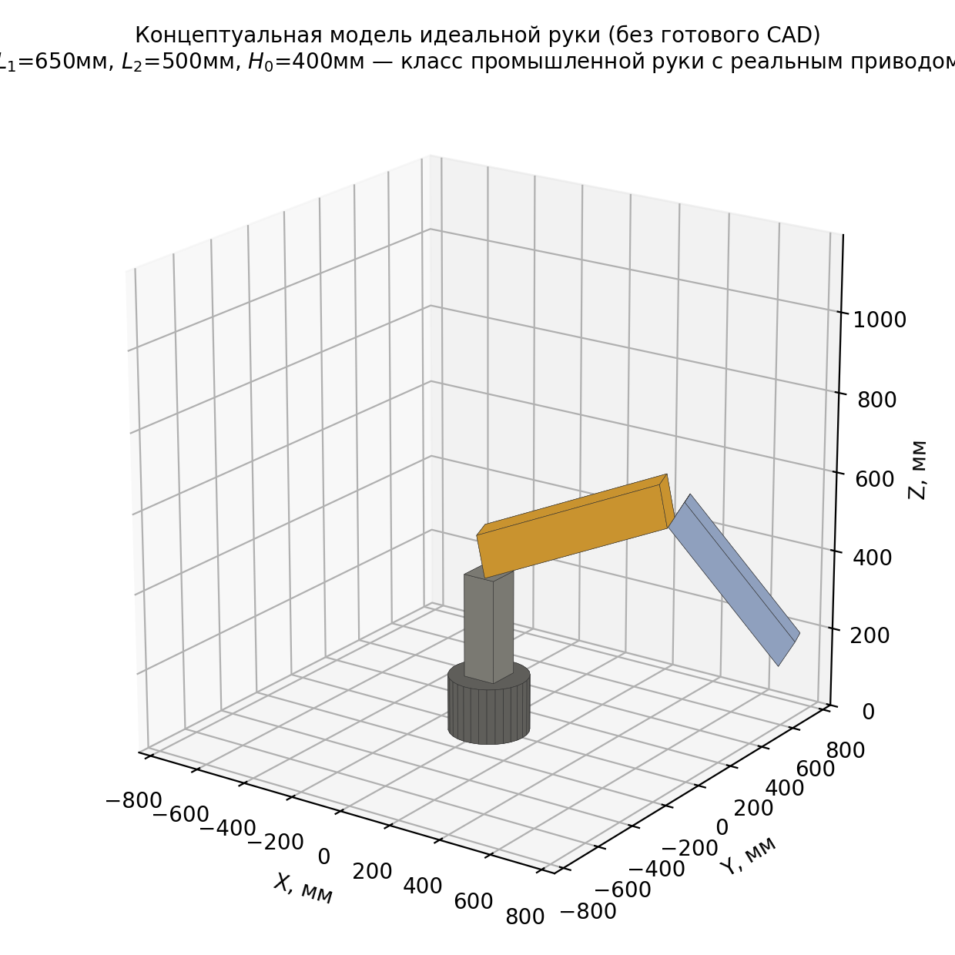
Рис. 10. Концептуальная модель идеальной руки (параметрические примитивы, не готовый CAD).
Честная оговорка: формулы кинематики (2.1), критерий классификации (2.2) и модель cycle time (2.7) не меняются при переходе к идеальной системе — меняются только числовые параметры L1, L2, H0 и ω. Инвариантность модели к масштабу — основной результат расчётной части.

2.9 Конвейерный участок: конструкция, привод и расчёт
Подающий конвейер — вторая исполнительная подсистема комплекса наряду с манипулятором. Он задаёт темп потока, несёт измерительный портал и служит физической базой трекинга: именно по его энкодеру отсчитывается положение каждого товара (2.3). Ниже приведены конструкция участка, расчёт привода и проверки, определившие конструктивные решения.

2.9.1 Состав и компоновка
Конвейер выполнен как самостоятельная сборочная единица. Чертёж участка с позициями, спецификацией и техническими требованиями оформлен отдельным материалом (2.14).
Поз. | Узел | Исполнение в прототипе | Назначение
1 | Рама | брусок 40×40, фанера | несущая база, задаёт параллельность валов
2 | Вал приводной | ⌀50 мм, ось 6 мм, обрезинен | передаёт тяговое усилие на ленту
3 | Вал натяжной | ⌀50 мм, ось 6 мм, в продольном пазу | натяжение ленты, несёт энкодер
4 | Лента | ПВХ, ширина 150 мм, сшивка внахлёст | транспортирующий орган
5 | Опорная доска | фанера, под верхней ветвью | исключает продавливание ленты товаром
6 | Мотор-редуктор | 12 В, драйвер BTS7960 | привод
7 | Энкодер | на ведомом валу, 2 канала | измерение фактического пути ленты

Ключевое требование к раме — параллельность осей валов. Перекос вызывает сход ленты вбок, который не устраняется натяжением; контролируется равенством диагоналей рамы при сборке.

2.9.2 Передача крутящего момента: цепочка от мотора до ленты
Момент проходит пять сопряжений, и каждое из них — потенциальное место проскальзывания:
мотор → муфта → ось вала → тело вала → фрикционный контакт → лента
Соединение оси с телом вала выполнено резьбовым: в торце вала сверлится отверстие диаметром меньше номинального, в которое вкручивается резьбовая шпилька М6. Резьба формирует соединение с гарантированным натягом — в отличие от гладкой посадки, которая либо не собирается, либо проворачивается под нагрузкой. Вал мотора соединяется с осью жёсткой муфтой со стопорными винтами; допустима упругая муфта (отрезок армированного шланга на червячных хомутах), которая дополнительно компенсирует несоосность крепления мотора, но ограничена по передаваемому моменту.

2.9.3 Расчёт привода
Тяговое усилие определяется сопротивлением движению ленты по опорной доске под весом товаров; сопротивление в подшипниках качения учтено коэффициентом запаса.
F = μ · (m_тов + m_ленты) · g M = F · D/2 n = v / (πD) P = F · v
Параметр | Прототип (1:4) | Целевая система | Примечание
Диаметр вала D | 50 мм | 160 мм | —
Скорость ленты v | 0,25 м/с | 1,0 м/с | целевая задана постановкой
Масса на ленте | 1,5 кг (3 × 0,5) | 60 кг (3 × 20) | 20 кг — предел по постановке
Тяговое усилие F | 5,3 Н → 10,6 Н (запас 2×) | 200 Н → 300 Н (запас 1,5×) | μ = 0,30, ПВХ по фанере
Момент на валу M | 0,27 Н·м (2,7 кг·см) | 24,0 Н·м | M = F · D/2
Обороты вала n | 95 об/мин | 119 об/мин | n = v/(πD)
Мощность привода P | менее 5 Вт | 300 Вт → мотор ~400 Вт | P = F · v

Для прототипа потребные 2,7 кг·см при 95 об/мин попадают в рабочую точку мотор-редуктора JGB37-520 с передаточным отношением около 1:90: момент такого узла на порядок выше потребного, то есть привод выбран с запасом и не является ограничивающим звеном.

2.9.4 Проверка сцепления ленты с приводным валом
Способность вала тянуть ленту ограничена не моментом мотора, а трением в зоне обхвата. Предельное отношение натяжений ветвей описывается формулой Эйлера:
T₁ / T₂ ≤ e^(μ·α) F_max = T₂ · ( e^(μ·α) − 1 )
где α — угол обхвата вала лентой (для двухвальной схемы α = π), T₂ — натяжение сбегающей ветви, задаваемое натяжителем (принято 20 Н).
Исполнение вала | μ | e^(μ·α) | Предельная тяга | Запас к потребным 10,6 Н
Гладкий (ПВХ, дерево) | 0,25 | 2,19 | 23,9 Н | 2,3×
Обрезиненный | 0,70 | 9,02 | 160,3 Н | 15,1×

Расчёт даёт количественное обоснование обязательного обрезинивания приводного вала: гладкий вал сохраняет лишь двукратный запас, исчерпываемый при локальном ослаблении натяжения или загрязнении ленты, тогда как обрезиненный обеспечивает пятнадцатикратный. Натяжитель обязателен конструктивно: без продольного паза под ведомый вал лента не может быть ни установлена, ни натянута до расчётного T₂.

2.9.5 Энкодер: место установки и цена тика
Энкодер устанавливается на ведомом (натяжном) валу, а не на валу мотора. Обоснование приведено в 2.3: датчик на приводе измеряет намерение привода, и при проскальзывании ленты его показания расходятся с фактическим перемещением товара. Цена одного тика и пересчёт положения:
k = πD / N x(E) = x₀ + (E − E₀) · k
Вариант установки | N, имп/об | k, мм/тик | Запас к допуску 5 мм
Ведомый вал, энкодер 600 имп/об | 600 | 0,262 | 19×
Вал мотора, 11 имп/об × редуктор 1:90 | 990 | 0,159 | 32×
Целевая система, 1024 имп/об, вал ⌀160 | 1024 | 0,491 | 10×

Оба варианта дают разрешение на порядок точнее допуска, поэтому выбор определяется не разрешением, а устойчивостью к проскальзыванию. Дополнительная возможность: одновременная установка датчиков на приводном и ведомом валах превращает разность их показаний в прямую метрику проскальзывания ленты и позволяет обнаружить ослабление натяжения раньше, чем оно приведёт к ошибкам маршрутизации.

2.9.6 Отвод товаров C и D: проверка на опрокидывание
Товары категорий C и D снимаются с основной линии отводом. При жёстком боковом воздействии товар опрокидывается, если точка приложения силы выше критической высоты:
h_кр = b / (2·μ) b — база в направлении толчка, μ — трение товара о ленту
Товар | База b | h_кр при μ = 0,35 | Фактическая высота | Результат
Низкий широкий, 300×150 | 300 мм | 429 мм | 150 мм | устойчив
Высокий узкий, 100×320 | 100 мм | 143 мм | 320 мм | опрокидывается

Расчёт показывает, что толкатель как универсальное решение неприменим: часть номенклатуры в пределах допустимых габаритов сортировщика (450×320×320 мм) опрокидывается при боковом толчке. Поэтому отвод выполнен плавной направляющей, которая ведёт товар, а не ударяет его; для круглых товаров категории D это дополнительно исключает раскатывание и согласуется с детектором укатывания (2.2.7).

2.9.7 Спецификация покупных изделий конвейера
Наименование | Исполнение | Кол. | Примечание
Мотор-редуктор с энкодером | JGB37-520, 12 В, ~1:90 | 1 | рабочая точка 95 об/мин
Драйвер двигателя | BTS7960 или L298N | 1 | ШИМ от контроллера
Блок питания | 12 В, 3–5 А | 1 | отдельно от логики, общая земля
Подшипник | 626ZZ, 6×19×6 мм | 4–8 | под ось 6 мм, с пыльниками
Лента транспортёрная | ПВХ, 150 мм × 2 м | 1 | сшивка внахлёст
Шпилька резьбовая М6 | — | 4 | ось вала, соединение с натягом
Муфта соединительная | 6 мм, стопорные винты | 1 | мотор ↔ ось вала
Фотобарьер | E18-D80NK | 2 | триггер съёмки и контроль

Позиции сведены с чертежом конвейерного участка; конструктивные размеры и посадки приведены там же.

2.10 3D-модель прототипа: сборка и разнесённая сборка по STL
Сборка построена прямой трансформацией фактических STL-моделей звеньев (arm_base, arm_turret, arm_link_a, arm_link_b) по формулам раздела 2.1.2, поза θb=28°, θs=22°, θe=−65°. Это одновременно служит визуальной проверкой корректности прямой кинематики: звенья стыкуются без разрывов только при верных формулах и параметрах.
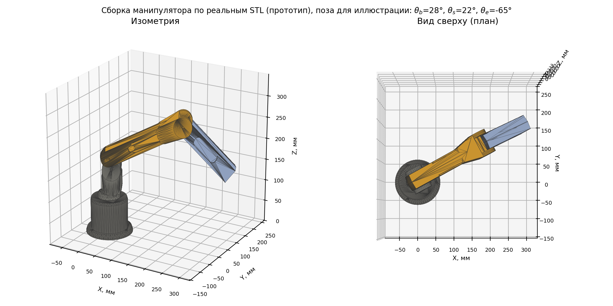
Рис. 11. Сборка по реальным STL: изометрия и вид сверху.
Разнесённая сборка ниже показывает порядок и ориентацию монтажа деталей друг относительно друга:
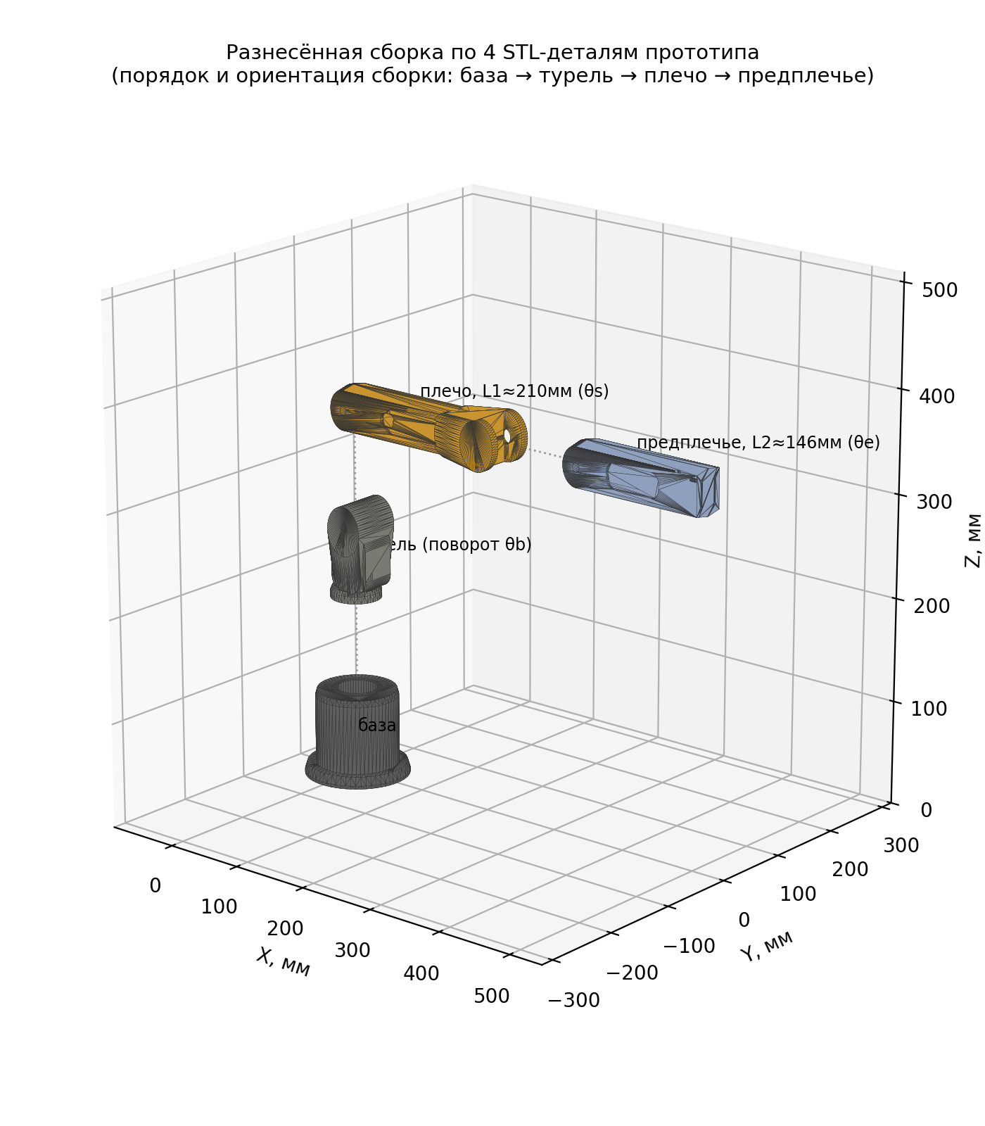
Рис. 12. Разнесённая сборка 4 деталей прототипа: база → турель → плечо → предплечье.

2.11 Рекомендации по размещению манипулятора относительно буферной зоны
Принцип размещения формально обоснован анализом манипулируемости (2.1.5): точка забора из буфера должна попадать в зону, где индекс w=L1·L2·|sinθe| близок к максимуму, то есть в среднюю часть кольца достижимости. Буфер реализован как линия на 5 мест (2.3.1), а не одна точка — манипулятор размещается напротив среднего (третьего) места, чтобы разброс манипулируемости между крайним и средним местом был минимален:
Место буфера | Прототип r, мм (% R_max) | w/w_max (прототип) | Идеальная r, мм (% R_max) | w/w_max (идеальная)
S1 (крайнее) | 205,9 (58%) | 0,927 | 662,4 (58%) | 0,933
S2 | 186,8 (52%) | 0,867 | 601,7 (52%) | 0,879
S3 (центр, напротив базы) | 180,0 (51%) | 0,843 | 580,0 (50%) | 0,856
S4 | 186,8 (52%) | 0,867 | 601,7 (52%) | 0,879
S5 (крайнее) | 205,9 (58%) | 0,927 | 662,4 (58%) | 0,933
Все 5 мест буфера обеспечивают w/w_max ≥ 0,84 — комфортно выше границы 0,9·sin(θe) из правила раздела 2.1.6, то есть манипулятор работает в устойчивой зоне манипулируемости независимо от того, из какого места буфера идёт захват. Тары C и D размещаются симметрично относительно линии «база → буфер»:
Точка | Прототип (мм) | r, мм (% R_max) | w/w_max | Идеальная система (мм) | r, мм (% R_max)
База манипулятора | (0, 0) | — | — | (0, 0) | —
Тара C | (−140, 170) | 220 (62%) | 0,961 | (−450, 550) | 711 (62%)
Тара D | (140, 170) | 220 (62%) | 0,961 | (450, 550) | 711 (62%)
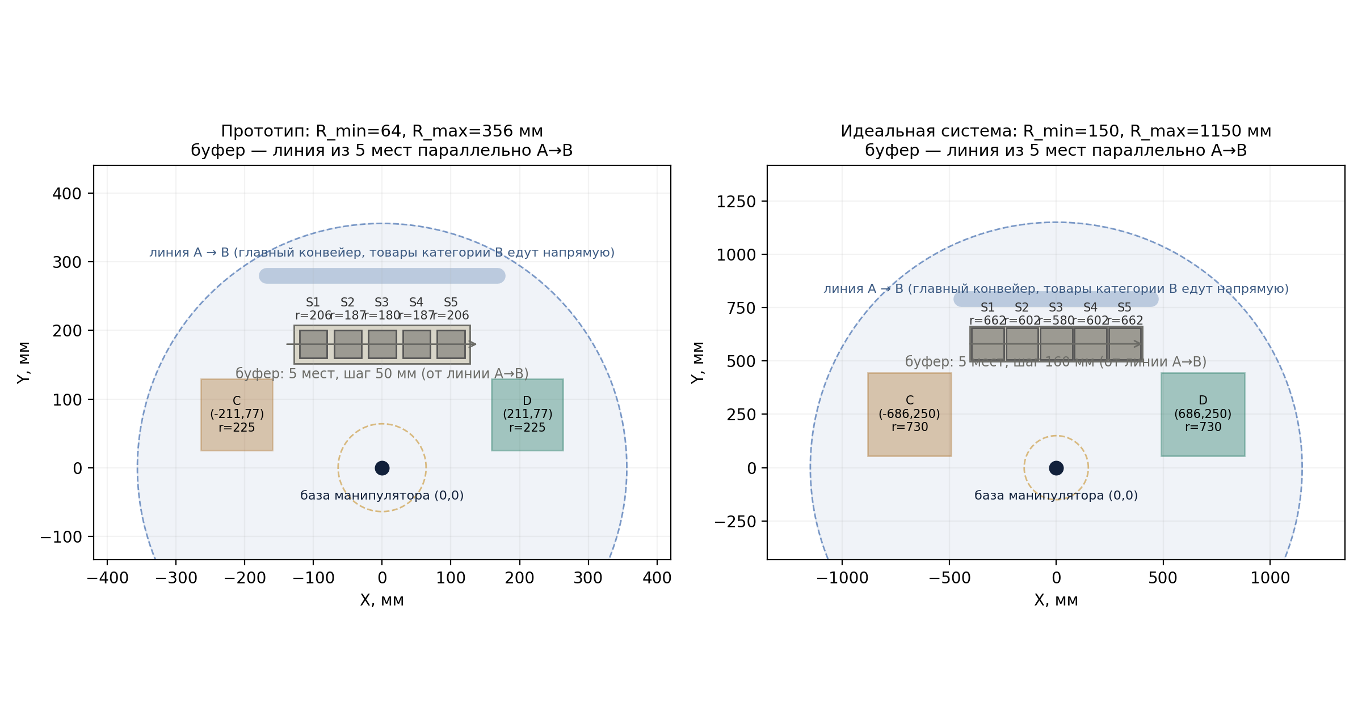
Рис. 13. Буферная линия на 5 мест параллельно линии A→B — прототип (слева) и идеальная система (справа), с кольцом [R_min;R_max].
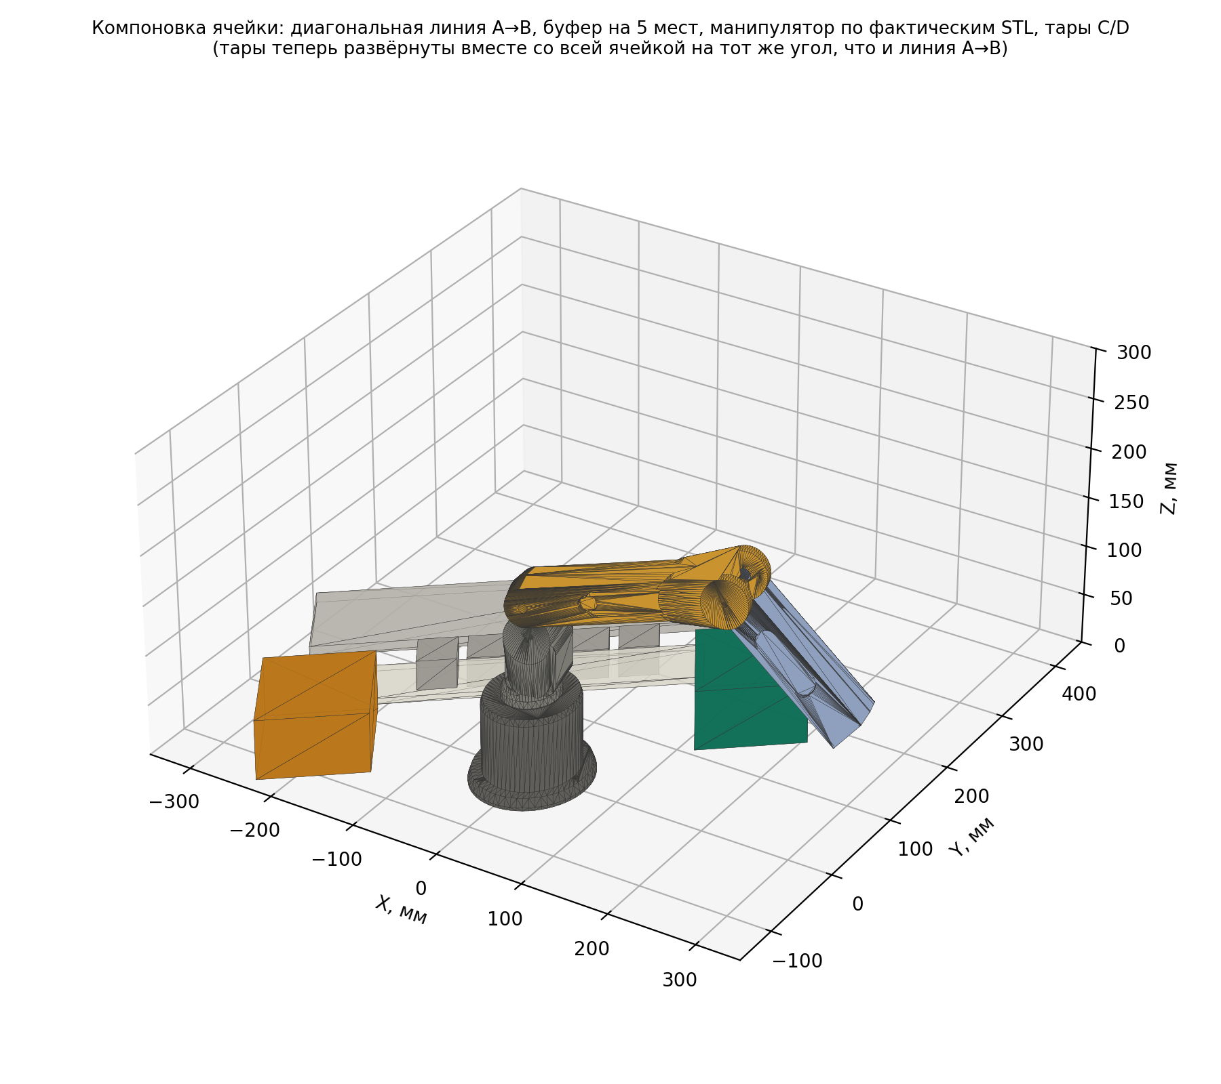
Рис. 14. Итоговая компоновка ячейки: диагональная линия A→B (по эскизу команды, рис. 1), буфер на 5 мест, манипулятор по фактическим STL, тары C и D — тары развёрнуты вместе со всей ячейкой на тот же угол, что и линия A→B.
Тот же принцип масштабируется от макета к целевой системе: буфер — на уровне ~50–58% максимального вылета, тары — симметрично на сопоставимом радиусе (~62%). Все рабочие точки обеспечивают не менее 84% от пикового значения манипулируемости, что удерживает манипулятор в зоне устойчивой управляемости на протяжении всего цикла и напрямую поддерживает критерии «cycle time» и «синхронизация по времени».

2.12 Безопасность эксплуатации
Компоновка ячейки (2.10) сама по себе даёт первый уровень защиты: манипулятор физически работает только у буфера и тар C/D и не находится над путём основного потока B — лента с годным товаром проходит мимо руки, а не под ней.
Мера | Статус | Комментарий
Разделение рабочей зоны руки и зоны потока B | реализовано архитектурно | см. 1.2 и 2.11 — рука не пересекает линию A→B
Авариный останов (E-STOP) | спроектировано, не реализовано физически | разрыв силовой цепи сервоприводов по отдельной кнопке; на уровне прошивки — переход в состояние IDLE и игнорирование новых SEQ
Реакция на потерю связи/DONE | реализовано | таймаут arm_busy 12с (2.4, 2.5.4) переводит руку в свободное состояние вместо зависания
Ограждение рабочей зоны манипулятора | не реализовано | планируется лёгкое ограждение периметра досягаемости R_max (2.1.4)
Действия при недостижимой/неоднозначной цели | реализовано | вывод на ручной разбор вместо аварийной команды, см. 2.2.7
Честно: физический E-STOP и ограждение — на данный момент проектное решение, а не реализованное устройство. Это явно вынесено в раздел 3.2 как задача на оставшееся время.

2.13 Воспроизводимость: запуск и проверка
Раздел адресован эксперту, который должен развернуть и проверить решение без участия команды.
Компонент | Требования
Raspberry Pi | Python 3, зависимости алгоритмической части (numpy и библиотеки зрения/геометрии, версии — в требованиях репозитория), pyserial
Arduino | стандартная Arduino IDE, прошивка arm_firmware.ino, порт по умолчанию /dev/ttyACM0 (см. runtime.py)
Запуск без железа | python3 runtime.py --selftest — встроенная проверка на 4 контрольных телах без камер и Arduino
Запуск на железе | python3 runtime.py --port /dev/ttyACM0
Изменяемые параметры | PICK_OFFSET_X/Y/Z, CONFIDENCE_REJECT, ARM_BUSY_TIMEOUT_S, MAX_QUEUE — вынесены в начало runtime.py
Встроенный selftest() уже покрывает представительный набор случаев из постановки: коробку (категория B), негабаритный короб (категория C), лежащий цилиндр (категория D — круг в сечении) и катящийся цилиндр с треком позиций (проверка детектора укатывания из 2.2.7). Это прямая, уже работающая демонстрация трёх категорий и одного нештатного случая без необходимости в реальном конвейере — рекомендуется использовать её как первый пункт видеодемонстрации.

2.14 Состав материалов и соответствие требованиям сдачи
Сопоставление обязательного состава сдачи (раздел постановки «Вид результата и состав итогового решения») с содержанием проекта:
Требование постановки | Где в проекте | Статус
Описание подхода к классификации | раздел 2.2 (алгоритмическая часть) | готово
Исходный код алгоритмической части | pipeline.py, cloud_classify.py, frames_to_cloud.py, stl_classify.py | готово, в репозитории
Проектные материалы исполнительной части | разделы 2.1, 2.9–2.11 | готово
Цифровая модель / расчётное обоснование | разделы 2.1, 2.7–2.11 (кинематика, момент, очередь буфера) | готово
Связь классификации и исполнительной части | раздел 2.4 | готово
Итоговый отчёт по УГТ | раздел 2.15 (ниже) и настоящий документ | готово
Исходный код исполнительной части | runtime.py, arm_firmware.ino, link_protocol.py | готово
Чертёж конвейерного участка | сборочный чертёж ЕСКД с позициями, спецификацией и ТТ | готово
3D-модель конвейера | STL / GLB сборки, параметрический генератор | готово
План сборки конвейера | пошаговый регламент с проверками по этапам | готово
Видеодемонстрация | — | не записана
README.md и репозиторий | — | не собран

2.15 Самооценка по критериям оценки трека
Ниже — честная самооценка проекта против опубликованной шкалы оценки, с указанием раздела-обоснования. Цель — не завысить, а откалибровать: где мы объективно закрываем критерий, а где ещё нет.

Уровень готовности решения (УГТ), макс. 20 баллов
Ось 1 (определение и классификация товара): реализован и подробно описан весь конвейер — PCA-OBB, корректная методология сечений, вычисление K, систематическая коррекция порога, обработка краевых случаев и «серых зон» (разделы 2.2.2–2.2.7). Это по формулировкам постановки соответствует Уровню 3 «Глубокая проработка» — проработаны сложные и пограничные случаи, логика не является формальной заглушкой. До Уровня 4 не хватает подтверждения на официальном тестовом наборе организаторов (пока проверено только на 4 контрольных телах в selftest, раздел 2.12).
Ось 2 (исполнительная часть): представлены компоновка, кинематика, 3D-модель по реальным STL, разнесённая сборка, якобиан/манипулируемость, статический момент, модель cycle time и симуляция буфера (разделы 2.1, 2.9–2.11, 2.7). Это соответствует Уровню 3 «Детализированный проект» — 3D-модель, кинематические расчёты, проработка нештатных ситуаций присутствуют. До Уровня 4 не хватает видео с измеренными характеристиками на физическом прототипе.
Ось | Наш уровень | Балл по матрице (CV×Испол.)
CV (классификация) | 3. Глубокая проработка | —
Исполнительная часть | 3. Детализированный проект | —
Итог по матрице (пересечение CV3×Испол.3) | — | 12 из 20
Разрыв до максимума (20) — это конкретно два действия из раздела 3.2: прогон на официальном тестовом наборе организаторов и видеодемонстрация с измеренными характеристиками на физическом прототипе, а не переработка модели.

Остальные разделы шкалы
Критерий | Макс | Наша оценка | Обоснование / раздел
Корректность категории на тестовом наборе | 10 | 5–6 | подтверждено на 4 своих контрольных телах (2.12); официальный набор организаторов не прогнан
Полнота учёта правил классификации | 5 | 5 | приоритет правил, пороги, серые зоны — разделы 2.2.3–2.2.7
Устойчивость в пограничных случаях | 5 | 4–5 | систематическая коррекция порога, таблица краевых случаев, детектор укатывания — 2.2.6–2.2.7
Корректность физической маршрутизации | 10 | 6–7 | протокол SEQ/zone и проверка достижимости полностью специфицированы (2.1.3, 2.4); не подтверждено видео на железе
Качество манипуляции и работы с объектом | 10 | 6–7 | статический момент, схват, буфер на 5 мест — 2.1.7, 2.3.1; нет измеренных Δθ на реальном прототипе
Работа с различной геометрией объектов | 5 | 4 | короб/цилиндр/укатывание разобраны явно (2.2.7, 2.12)
Безопасность эксплуатации | 5 | 2 | проектные меры описаны (2.11), физически не реализованы
Cycle time и производительность | 10 | 7–8 | модель по фазам конечного автомата с реальными константами прошивки (2.7)
Синхронизация по времени | 5 | 5 | энкодерный трекинг и бюджет задержек с 10-кратным запасом (2.3)
Устойчивость к нештатным ситуациям | 5 | 5 | busy-timeout, буфер на 5 мест с расчётом очереди, ручной разбор — 2.3.1, 2.11
Связность частей ПАК | 10 | 8 | явная цепочка «категория→zone→SEQ→приводы», раздел 2.4
Инженерная реалистичность | 5 | 4–5 | честные ограничения (момент привода, разрыв прототип/идеал) количественно обоснованы — 2.1.7, 2.8
Полнота и качество отчёта | 5 | 4–5 | настоящий документ
Воспроизводимость и удобство проверки | 5 | 3–4 | раздел 2.12 описывает запуск; репозиторий пока не собран
Полнота комплекта сдачи | 5 | 2–3 | README и репозиторий не собраны, раздел 2.13 фиксирует, что где лежит
Итого по разделам 3–7 шкалы (без учёта презентации и УГТ): ориентировочно 66–76 из 90 возможных баллов, при полностью честной, не завышенной оценке. Основной некомпенсируемый разрыв — везде, где критерий требует демонстрации на официальном тестовом наборе или видео на физическом железе: это единственное, что нельзя закрыть доработкой отчёта, только фактическим прогоном и записью.

3. Заключение и вектор развития

3.1 Что реализовано
- Полная математическая модель манипулятора: прямая и обратная кинематика в замкнутой форме, рабочая зона с учётом пределов приводов, якобиан и индекс манипулируемости, классификация сингулярностей, статический расчёт грузоподъёмности. Обратная задача подтверждена численно с невязкой на уровне машинной точности.
- Алгоритм классификации с формально корректной реализацией критерия «круг в сечении»: сечения строго перпендикулярны собственным осям товара, вырожденные срезы отфильтрованы, систематическое смещение метода измерения количественно оценено и скомпенсировано сдвигом порога (0,80→0,87).
- Восстановление геометрии пересечением силуэтов трёх камер, нечувствительное к цвету и фактуре упаковки.
- Модель синхронизации: привязка положения товара к пути ленты через энкодер, бюджет задержек с десятикратным запасом.
- Буфер на 5 физических мест с расчётом устойчивости очереди (λ<μ) и модельной проверкой на пуассоновском потоке — вместо одной абстрактной точки сброса.
- Работающий протокол Pi↔Arduino (SHOOT/SEQ/DONE), неблокирующий конечный автомат перекладки, защита «рука занята».
- Собранный физический мини-манипулятор с измеренной геометрией звеньев, 3D-сборкой и разнесённой сборкой по фактическим STL; итоговая компоновка ячейки, согласованная с реальным эскизом команды.
- Бюджет погрешности измерения с обоснованием соответствия допуску 5мм и указанием критичной операции (калибровка камер).
- Параметризованная модель, одинаково применимая к прототипу и к целевой системе.

3.2 Что требует доработки
- Прогнать граничные случаи классификации на цифровых моделях: размеры около 10×10×10 и 450×320×320мм, K около порога, одновременно негабаритный и круглый объект (по приоритету — категория C).
- Замерить фактические Δθ между позами home/pick/lift/drop на реальном прототипе и подставить в модель cycle time вместо оценочных значений.
- Выполнить взаимную калибровку камер и подтвердить достижимость требования 0,2°, от которого зависит соблюдение допуска 5мм.
- Подтвердить экспериментально систематическое смещение оболочки на реальном тракте и при необходимости уточнить рабочий порог K.
- Подтвердить реальный паспортный момент установленного сервопривода (раздел 2.1.7 использует типовое значение 11 кгс·см) и пересчитать предельную массу под фактическую модель.
- Добавить аварийный останов (E-STOP), угол лотка диверсии ≥30° (раздел 2.3.1) и явно описать безопасность эксплуатации.
- Собрать README.md и итоговый отчёт в GitHub-репозитории, записать видеодемонстрацию.

3.3 Вектор развития за пределами хакатона
- Переход на промышленный привод с достаточным моментом и адаптивный/вакуумный схват под разнородные товары.
- Замена эвристического порога уверенности на калиброванную метрику качества классификации с журналированием ошибок на длинном горизонте работы (метрика «корректность маршрутизации» из справочного раздела постановки).
- Второй независимый канал измерения формы (лазерная триангуляция) как арбитр для товаров с вогнутой геометрией, где визуальная оболочка даёт повышенное смещение.
- Переход от эвристики «серых зон» к вероятностной модели: апостериорная вероятность категории с учётом измеренной погрешности тракта и явной функции стоимости ошибок разного типа.

